Особенности обеспечения защиты людей и имущества библиотеки от огня

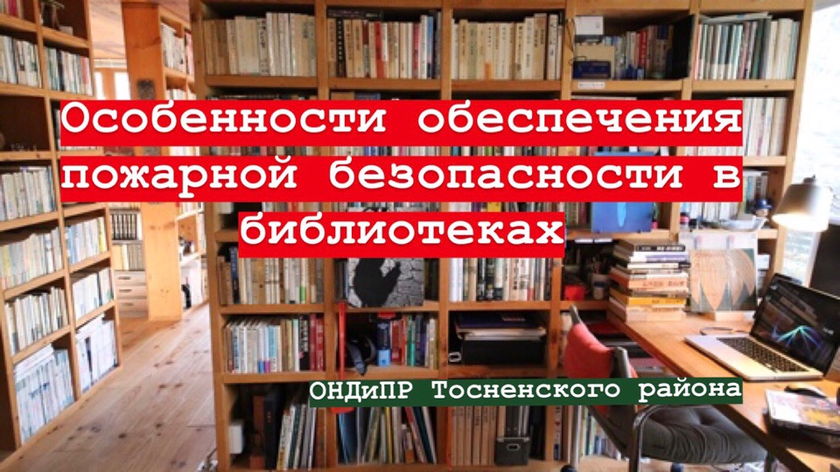
Инструкция о мерах пожарной безопасности в библиотеке является обязательным документом, устанавливающим правила поведения сотрудников и обустройства залов с целью обеспечения безопасности от огня. В обязанности работников входит получение противопожарных инструкций, регламентирующих безопасность при появлении возгораний в библиотеках, приобретение практических умений, чтобы впоследствии эффективно предупреждать возгорания, быть готовыми к спасению людей и охране имущества от огня. Нарушители инструкции по пожарной безопасности уголовно, административно и дисциплинарно ответственны в соответствии с пунктами действующего закона.

Особенности пожарной безопасности в библиотеках

Особенностью данных помещений является наличие большого количества книг и других печатных изданий, многие из которых представляют особую ценность в истории и прочих науках. Общественные и школьные библиотеки оборудованы складскими помещениями, административными, читальными и выставочными залами.
На территории библиотек часто проводятся общественные мероприятия с участием многочисленных посетителей:

-встречи с известными личностями;
-прослушивание лекторов;
-представление новых книг;
-экскурсии;
-книжные выставки.

Бумажная продукция, сконцентрированная на ограниченной площади, является опасным легковоспламеняющимся материалом. Содержание бумаг в кипах способствует самонагреваниям, такие бумажные скопления необходимо изолировать от электрических приборов, которые имеют температуру выше 100 °C.
К пожароопасным относятся также следующие виды материалов, используемых в библиотеках:
-картонные и гофрированные коробки, применяемые в виде тары в книжном фонде;
-поливинилхлориды, из которых изготовлена мебель;
-декоративные отделочные пластиковые материалы, расположенные на мебельных поверхностях.
При возгорании мебели пламя локализуется при помощи огнетушителей или воды из пожарных кранов, размещенных внутри зданий.
Загоревшаяся печатная продукция обрабатывается с использованием огнетушителей порошкового либо углекислотного вида во избежание порчи ценных экземпляров документов, книг, журналов.

Знакомство с обязанностями персонала

В соответствии с обязательными пунктами инструкции, назначается сотрудник, отвечающий за выполнение пожарных нормативов, касающихся безопасности, эвакуации людей и оказания первой помощи как в общественной, так и в школьной библиотеках:

В обязанности ответственного лица входят следующие функции:
-осуществление контроля за соблюдением противопожарных инструкций;
-составление списка и внедрение мероприятий по пожарной безопасности в библиотеке;
-осуществление профилактических работ;
-пропаганда, направленная на противопожарную безопасность;
-обучение сотрудников пользованию системами пожаротушения и огнетушителями;
-проведение инструктажей по действиям во время пожара;
-сообщение о возникновении возгорания на территории библиотеки в органы пожарной охраны.
Огнетушащие системы и приборы, предназначенные для локализации пламени, должны находиться в исправном состоянии, не допускается их использование вне прямого назначения.
Библиотечные помещения должны оснащаться специальными табличками с номерами телефонов, по которым следует вызывать пожарных охранников. Противопожарные знаки должны содержать информацию о маршрутах спасения и эвакуационных выходах.
Служащие библиотеки должны содействовать работникам пожарной охраны по оказанию всесторонней помощи при локализации огня, определении причины возгораний, нахождении виновных в возникновении возгораний в библиотеке. Сотрудникам пожарной службы обеспечивается доступность во все помещения, к информации и документам, касающимся спасения от пожара, для выполнения их служебных обязанностей.
Служебные, складские библиотечные помещения оборудуются свободным доступом к спасательным системам и средствам, осуществляющим пожаротушение. Загромождение путей, ведущих к огнетушителям и прочим приборам, способствующим локализации пламени, запрещено.
Как в общественных, так и в библиотеках, размещенных в школах, недопустимо сбережение и применение легковоспламеняющихся взрывоопасных веществ, пиротехники, емкостей с горючими газами, аэрозолей и прочих пожаро- и взрывоопасных материалов.
Оборудование, мебель и книги, хранящиеся в библиотеках, подвергаются периодическому очищению без использования чистящих и моющих средств, способных легко воспламеняться (ацетон, керосин, бензин и пр.).
Пути для эвакуации и аварийные выходы не должны иметь порогов, препятствующих свободному передвижению людей. Книжные стопки, детали мебели, мусорные завалы и прочие добавочные предметы необходимо убрать, чтобы не допустить блокирования открывания дверей для эвакуации. Двери должны свободно открываться без использования ключей при помощи специальных запоров, запирающихся изнутри.
Оргтехника, размещенная в библиотеке, не должна быть завалена бумагами, одеждой и прочими посторонними предметами. Эксплуатация приборов производится после снятия упаковочных чехлов и панелей. Во избежание самовозгорания работающая оргтехника нуждается в регулярной качественной вентиляции.
Запрещено использовать электропроводку и кабели, имеющие очевидные нарушения изоляции, розетки, выключатели, рубильники и прочее установочное электрическое оборудование с повреждениями. Недопустимо применять горючие материалы с целью прикрытия электрических ламп и светильников, следует использовать только специальные колпаки, защищающие от прямых лучей света.
Электрические утюги, плитки, чайники и прочие электронагревательные приборы оснащаются терморегуляторами, предусмотренными конструктивно. В библиотеках недопустимо применение самодельных приборов, оснащенных электрическими тепловыми нагревателями. Приборы оргтехники должны отключаться перед закрытием библиотеки.

